
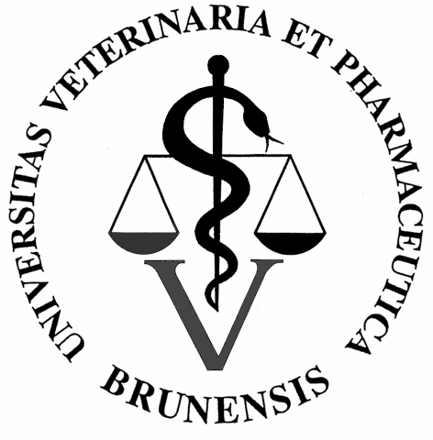


v rámci projektu
Inovace v systému vzdělávání odpovědných pracovníků pro oblast bezpečnosti potravin
si Vás dovolujeme pozvat na seminář
Vliv životního prostředí na bezpečnost potravin
který se koná
ve středu 11. dubna 2007 v 10:00 hod.
v posluchárně ICVI VFU Brno, Palackého 1 - 3

Program:
10:00 Problematika agrárních ekosystémů a potravních řetězců
Aktuální model ekosystému živočišné výroby a jeho vztah k potravinovým řetězcům
Dynamika rizikových látek a možnosti ozdravení potravinových řetězců
Prof. RNDr. Stanislav Zima, DrSc. – VFU Brno
Hodnocení kontaminace abiotických a biotických složek agrárních ekosystémů
Prof. RNDr. Milada Vávrová, CSc. – VFU Brno / VUT Brno
Minimalizace rizika z reziduí veterinárních léčiv v potravinových řetězcích
Prof. MVDr. Alfred Hera, CSc. – ÚSKVBL / VFU Brno
MVDr. Leona Nepejchalová, MVDr. Jiří Bureš – ÚSKVBL

11:30 Mikrobiální, ekotoxikologické a molekulární aspekty bezpečnosti potravin
Úloha terénního veterinárního lékaře v produkci bezpečných potravin
MVDr. Jan Bernardy – Komora veterinárních lékařů ČR / VFU Brno
Farmakoterapeutická a zdravotně epizootologická rizika
MVDr. Karel Daniel, MRCVS – Komora veterinárních lékařů ČR
Ekotoxikologická rizika při zajištění trvalé údržnosti zemědělské produkce
Doc. RNDr. Miroslava Beklová, CSc. – VFU Brno
Mikrobiální a molekulární aspekty bezpečnosti potravin
Prof. MVDr. František Treml, CSc. – VFU Brno
13:00 Přestávka

13:30 Inovační trendy v laboratorní diagnostice potravin
Monitoring rizika v potravních řetězcích – Prof. RNDr. Stanislav Zima, DrSc.
Mikrobiologická a chemická analýza potravin v systému analýzy zdravotních rizik
Charakterizace zdravotních rizik chemických látek v potravinách: role hodnocení dietární expozice člověka
Doc. MVDr. Jiří Ruprich, CSc. – Centrum hygieny potravinových řetězců, SZÚ Praha
Moderní metody analytické chemie v laboratorní diagnostice potravin
Prof. RNDr. Emanuel Šucman, CSc. – VFU Brno / VUT Brno
15:00 Diskuse
15:30 Závěr

Účast na semináři je bezplatná!
______________________________________________________________
Účast, prosím, potvrďte na adresu: Ing. Jindra Španihelová, Ph.D., ICVI VFU Brno, Palackého 1 – 3, 612 42 Brno, e-mailem: spanihelovaj@vfu.cz, faxem: 541219754, příp. telefonicky: 541562094
Informace: www.vfu.cz/univ_prac/icvi/esf
______________________________________________________________
Projekt je organizovaný v rámci Operačního programu „Rozvoj lidských zdrojů“, spolufinancovaný ze státního rozpočtu ČR a Evropského sociálního fondu.

